PROYECTO DE AULA (PA) - 2025-2 (TIA6)
DML - Lenguaje de Manipulación de Datos
EQUIPO “4”

Programa : Tecnología en desarrollo de Software
Asignatura : BASE DE DATOS I Código ET-0057
Docente : JAIME E SOTO U
Tipo proyecto : Aprendizaje Basado en Proyecto (ABP)

PROYECTO
Arquitectura de una base de datos para el servicio de Hospitalización del Sistema de Salud del Departamento de Antioquia, Colombia

Objetivo General del Proyecto
Los estudiantes de “Base de Datos I” deben diseñar, construir, poblar, consultar y validar una base de datos robusta, flexible y segura para almacenar y monitorear la información de hospitalización de la Red de Salud del Departamento de Antioquia, Colombia La información de hospitalización debe estar integrada y alimentar a un Sistema de Historia Clínica Electrónica de cada paciente del Departamento de Antioquia. Para lograr esto, deben realizar las siguientes fases:
- Tia 3: Modelo Lógico
- Tia 5: Implementación Base de Datos. Modelo Físico (DDL) (esta es la tarea a realizar)
- Tia 6: Manipulación de Base de Datos. DML - Lenguaje de Manipulación de Datos
  - Fase 5: Poblar la base de datos (Insert)
  - Fase 6: Construir el sistema de manipulación solicitado: Update, Delete, Select
  - Fase 7: Validar la Base de Datos con las propiedades ACID

CONTEXTO
La Secretaría de Salud de la Gobernación de Antioquia tiene contemplada la licitación de un proyecto de envergadura para la atención en Salud en los servicios de Hospitalización de la Red De Atención del departamento. Inicialmente se requiere un sistema de información Web de Servicio de Atención e Información que se integrará en el futuro a un sistema de información de Historia Clínica Electrónica mucho más robusto. Para lograr este sistema de información, primero se debe construir una base de datos que cumpla con los requerimientos de la Secretaría de Salud para implementar un sistema de información de Hospitalización básico que se integre a un Sistema de Información de Historia Clínica Electrónica masivo.
Adicionalmente, desde el punto de vista técnico, la base de datos debe cumplir con las propiedades ACID. Las propiedades ACID garantizan que una transacción tenga fiabilidad, integridad y robustez en un sistema de gestión de bases de datos (DBMS). ACID es un acrónimo que representa Atomicidad, Consistencia, Aislamiento y Durabilidad.
- Atomicidad (Atomicity): Asegura que todas las operaciones dentro de una transacción se realicen como una unidad. Si alguna parte de la transacción falla, la operación completa se revierte, y la base de datos vuelve a su estado anterior, como si la transacción nunca hubiera ocurrido.
- Consistencia (Consistency): Garantiza que cualquier transacción lleve la base de datos de un estado válido a otro estado válido. Se asegura de que la integridad de los datos no se viole, manteniendo la coherencia estructural del sistema.
- Aislamiento (Isolation): Asegura que las transacciones sean independientes entre sí. Esto significa que una transacción no debe afectar ni ser afectada por otras transacciones que se ejecutan simultáneamente, evitando la corrupción de datos y las lecturas inconsistentes.
- Durabilidad (Durability): Garantiza que una vez que una transacción ha sido confirmada (commit), sus resultados son permanentes y persisten incluso en caso de fallas del sistema. Los cambios se guardan en el disco para asegurar que no se pierdan.

REQUERIMIENTOS
1.- REQUERIMIENTO GENERAL DE LA ACTIVIDAD
Poblamiento, Modificación, Eliminación y Consultas de una Bases de Datos que almacena la información del servicio de Hospitalización; como parte de la Historia Clínica Electrónica del Departamento de Antioquia, Colombia. En la actividad anterior, se realizó el proceso de “Definición de la Base de Datos Física”. En esta fase, se debe manipular la bases de datos del Modelo Físico a través de un Sistema de Gestión de Base de Datos (SGBD). El nombre de la base de datos es “hce_antioquia”

2.- REQUERIMIENTOS ESPECÍFICOS
- Poblamiento (INSERT) de todas las tablas del sistema tal como solicitado en el cuadro. Nota: puede utilizar el mecanismo de su preferencia para poblar las tablas. Debe seguir las indicaciones del cuadro suministrado.
- Actualización (UPDATE, DELETE). Después de poblar las tablas, debe realizar un conjunto de operaciones de actualización de la información de algunas tablas. Para esto, construirá instrucciones SQL - DML para actualizar y borrar registros.
- Construcción del sistema de consultas (SELECT)
  - Consultas simples y Complejas (JOIN)
  - Utilización de los elemenntos: GROUP BY, ORDER BY, HAVING, MAX, MIN, SUM, COUNT, AVG
- Construcción de vistas (VIEW)
- Validación de la Base de datos a través de los criterios ACID.
- Una vez culminada la tarea, se deben colocar todos los productos en el repositorio GIT que se viene utilizando durante el semestre. El GIT debe estar estructurado por Tareas y debe estar debidamente identificado como se ha solicitado desde el inicio del semestre.
- Anexo a esta plantilla de Informe, se le entrega una plantilla en Hoja de Cálculo para que coloque los resultados. En este informe cada estudiante miembro del grupo debe elaborar sus conclusiones individuales (mínimo de 300 palabras) sobre el impacto de esta tarea en su desarrollo académico y profesional; y cualquier reflexión que desee realizar sobre las competencias y saberes adquiridos.
- Video de Sustentación. En el video, se debe presentar con nombre e imagen cada miembro del grupo demostrando su participación en la tarea y evidenciando el código en ejecución.
3.- REQUERIMIENTOS DE DATOS
- Diccionario de Datos Físico
- Poblamiento de las tablas con Datos “simulados” de todas las tablas pero con criterios de coherencia
4.- REQUERIMIENTOS DE HERRAMIENTAS (debe utilizar estas herramientas)
- Draw.io, Excel, PostgreSQL 15+, , pgAdmin4, Python (opcional)
5.- REQUERIMIENTOS DE ENTREGA DE PRODUCTOS (las entregas deben subirse al repositorio GIT)
  - Poblamiento de las tablas del sistema de información con “data simulada” pero coherente (INSERT)
  - Modificación de registros a través de actualización (UPDATE) y eliminación de registros (DELETE)
  - Consultas básicas y avanzadas de información del sistema (SELECT)
  - Validación de la base de datos a través de criterios ACID

Miembros del grupo
- Diego Ordoñez
- Juan Camilo Valencia

1.- Poblamiento de la Base de datos (INSERT)

20252-PA-et 0057-tia 6-DML-equipo-X-scripts-poblamiento.sql

Tabla | Cantidad de registros | Distribución
Paciente | 100 | 50 hombres, 50 mujeres.  Divididos en 5 grupos etarios 10 registros (5 hombres, 5 mujeres) para cada grupo  - 1-10 años 10 registros  - 11-20 años 15 registros  - 21-40 años 20 registros  - 41-60 años 25 registros  - 61-+ añios 30 registros  Debe introducir un registro de paciente repetido. Error: equivocación en el nùmero de documento de identificación
Médico | 30 | 16 hombres, 14 mujeres. Entre el total de 30 médicos deben haber 10 especialidades mínimo.Puede distriburilas entre hombres y mujeres a placer. Nota: Por ejemplo, la especialidad en “Traumatología” puede tenerla tanto un hombre como una mujer.  Debe introducir un registro de médico o médica repetido. Error: equivocación en el nùmero de documento de identificación
Especialidad Médica | 10 | No aplica el sexo o gènero
Enfermera | 10 | 8 mujeres, 2 hombres. Debe introducir un enfermero o enfermera repetido. Error: equivocación en el nùmero de documento
Hospital | 10 | No aplica el sexo o género
Hospitalizacion | 100 | 64 Pacientes con 1 hospitalización | 64 registros
Hospitalizacion | 100 | 10 Pacientes con 2 hospitalizaciones | 20 registros (10 hombres, 10 mujeres)
Hospitalizacion | 100 | 5 Pacientes con 3 hospitalizaciones | 15 registros (8 hombres, 7 mujeres)
Hospitalizacion | 100 | 1 paciente con 4 hospitalizaciones | 1 registro (mujer)

Error paciente

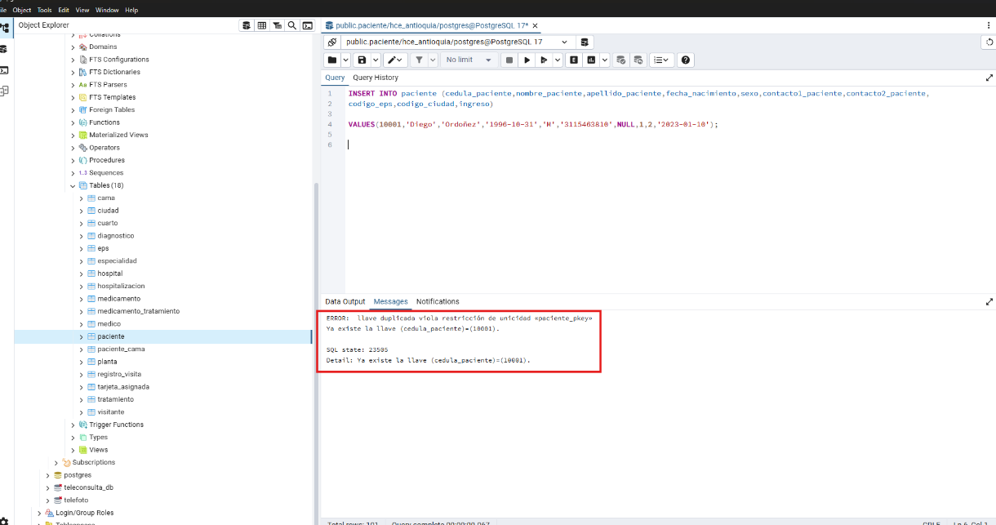

Error medico

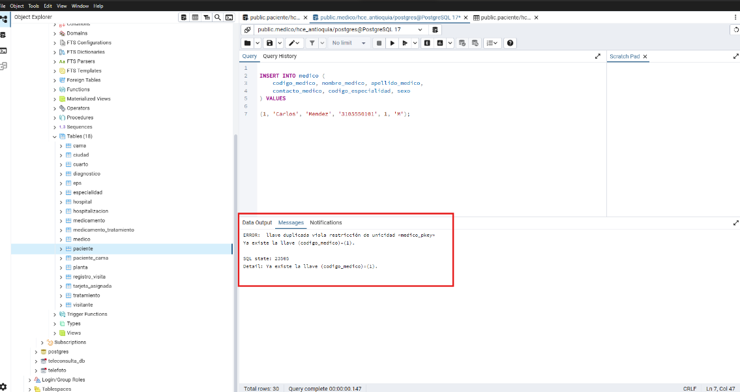

2.- Actualización de registros de la Base de Datos (UPDATE)

20252-PA-et0057-tia6-DML-equipo-X-scripts-modificacion.sql

 | Tabla | Registros | Distribución
2.1 | Pacientes | 5 | - * Actualizar la informaciòn de 5 registros de la tabla pacientes  - * Una actualizaciòn de UN SOLO campo en cada uno de los 5 registros  - * Debe seleccionar 5 campos diferentes. No debe repetir un mismo campo  * Justifique la actualizaciòn. Nota: Escenario simulado/hipotètico.
2.2 | Médicos | 5 | Idem al ìtem 2.1. pero con médicos
2.3 | Especialidades Médicas | 5 | Idem al ìtem 2.1. pero con especialidades
2.4 | Enfermeras | 5 | Idem al ìtem 2.1. pero con enfermeros/ras
2.5 | Hospitales | 5 | Idem al ìtem 2.1. pero con hospitales
2.6 | Hospitalizaciones | 5 | Idem al ìtem 2.1. pero con hospitalizaciones

3.- Eliminación de registros de la Base de datos (DELETE)

20252-PA-et0057-tia6-DML-equipo-X-scripts-modificacion.sql

Tabla | Cantidad de registros | Distribución
Pacientes | 5 | Eliminar 5 pacientes
Médicos | 5 | Eliminar 5 médicos
Especialidades Médicas | 2 | Eliminar 2 especialidades médicas
Enfermeras | 5 | Actualizar la informaciòn de 10 campos del registro pacientes. No debe repetir el mismo campo en cada caso. Justifique su respuesta de porquè modificó el dato. Recuerde que es una situación hipotética.
Hospitales | 5 | Actualizar la informaciòn de 10 campos del registro pacientes. No debe repetir el mismo campo en cada caso. Justifique su respuesta de porquè modificó el dato. Recuerde que es una situación hipotética.
Hospitalizaciones | 5 | Actualizar la informaciòn de 10 campos del registro pacientes. No debe repetir el mismo campo en cada caso. Justifique su respuesta de porquè modificó el dato. Recuerde que es una situación hipotética.

4.- Elaboración de consultas básicas (SELECT / Sin JOIN)

20252-PA-et0057-tia6-DML-equipo-4-scripts-consultas-basicas.sql

5.- Elaboración de consultas avanzadas (SELECT / Con JOIN)

20252-PA-et 0057-tia 6-DML-equipo-4-scripts-consultas-avanzadas.sql

6.- Creación y uso de Vistas (VIEW)

20252-PA-et0057-tia6-DML-equipo-4-scripts-consultas-vista.sql

7.- Validación de la Base de Datos (ACID)

20252-PA-et0057-tia6-DML-equipo-4-scripts-consultas-acid

8.- Conclusiones individuales
Diego Ordoñez
Considero que esta actividad práctica centrada en el Lenguaje de Manipulación de Datos (DML) ha sido el componente más significativo y de mayor impacto en mi desarrollo, tanto a nivel académico como profesional, dentro del estudio de bases de datos.

Académicamente, esta actividad representó un punto de inflexión. Antes, las estructuras de las tablas (CREATE TABLE o DDL) se sentían abstractas; eran solo definiciones. Al trabajar intensivamente con los comandos DML como INSERT, UPDATE, y DELETE, logré comprender la funcionalidad viva de la base de datos.

- Validación de Diseño (Normalización): El ejercicio de poblar tablas como tarjeta_asignada y registro_visita, y la corrección de la redundancia al eliminar cedula_paciente de registro_visita, me obligó a entender la Tercera Forma Normal (3NF) de una manera tangible. Vi cómo una buena normalización facilita la inserción de datos (INSERT) y, crucialmente, la consistencia de los cambios (UPDATE).
El impacto profesional es directo e inmediato.

- Habilidad Crítica de Mantenimiento: El conjunto de ejercicios de UPDATE fue la prueba más valiosa. Tener que actualizar 5 registros en 5 tablas diferentes (paciente, médico, hospital, etc.), y en cada caso cambiar un campo distinto, simula perfectamente los escenarios reales de mantenimiento de datos, corrección de errores y aplicación de cambios normativos. Demostré mi capacidad para modificar la información de manera precisa y aislada, entendiendo el riesgo que implica actualizar campos sensibles (como la clave primaria codigo_hospital).

En resumen, esta actividad ha cimentado mi comprensión de que la calidad del diseño es indispensable y el fundamento operativo que garantiza la integridad de los datos. Pude constatar que el éxito en la manipulación de datos (DML) está directamente ligado a la realización adecuada de los diferentes modelos (Conceptual, Lógico y Físico) de la base de datos. Si estos modelos no son robustos, la estructura resultante fallará al enfrentarse a operaciones reales.

9.- Informe

Links

  - 20252-PA-et0057-tia6-DML-equipo-4-enlace-video.txt
  - 20252-PA-et0057-tia6-DML-equipo-4-informe.docx
  - 20252-PA-et0057-tia6-DML-equipo-4-scripts-poblamiento.sql
  - 20252-PA-et0057-tia6-DML-equipo-4-scripts-modificacion.sql
  - 20252-PA-et0057-tia6-DML-equipo-4-scripts-consultas-basicas.sql
  - 20252-PA-et 0057-tia 6-DML-equipo-4-scripts-consultas-avanzadas.sql
  - 20252-PA-et0057-tia6-DML-equipo-4-scripts-consultas-vista.sql
  - 20252-PA-et0057-tia6-DML-equipo-4-scripts-consultas-acid
  - 20252-PA-et0057-tia6-DML-equipo-4-video

10.- Repositorio

RepoGitHub

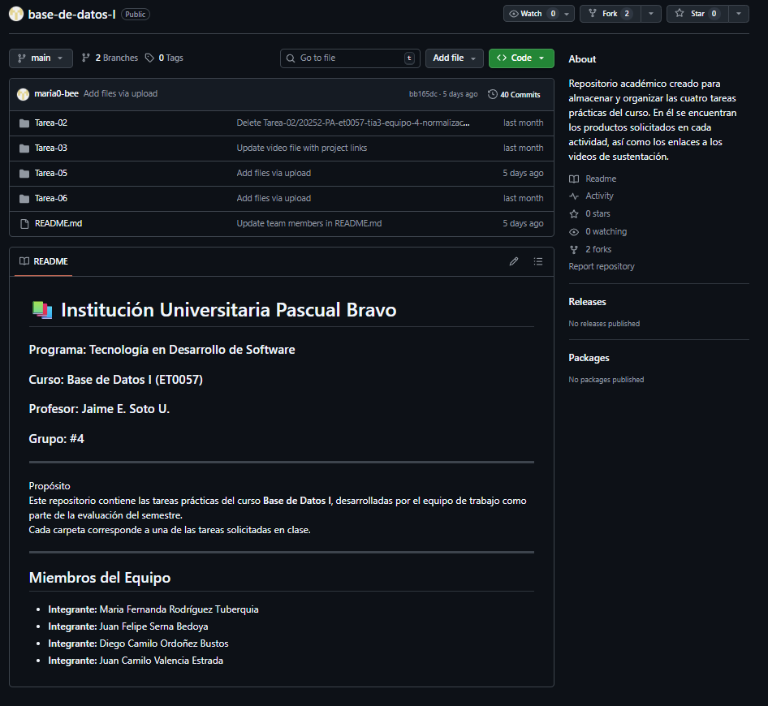

11.- Video de Sustentación

20252-PA-et0057-tia6-DML-equipo-4-video

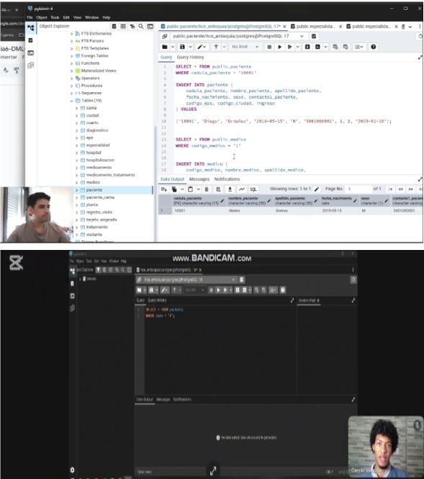

RÚBRICA (TIA5)
Tarea Manipulación de Base de Datos Física
Las instrucciones y criterios de cada ítem se encuentran en el ítem en letras azules itálicas

# | Ítems Tarea |  | Peso | Cal
1 | Poblamiento de la Base de Datos (INSERT). Estrategia de Poblamiento |  | 15
2 | Actualizaciones de la Base de Datos (UPDATE) |  | 5
3 | Actualizaciones de la Base de Datos (DELETE) |  | 5
4 | Creación y uso de vista especial |  | 5
5 | Consultas básicas |  | 10
6 | Consultas avanzadas |  | 15
7 | Validación ACID de la Base de Datos. NOTA: Explicar resultado de test ACID en cada consulta |  | 10
8 | Conclusiones individuales. Nota: Explicar el impacto que ha tenido en su desarrollo académico y profesional. Cada estudiante debe estar bien identificado en sus conclusiones (300 palabras mìnimo) |  | 5
9 | Informe. Calidad de entrega, se utiliza la plantilla adecuadamente, realiza la entrega de los productos en los archivos asignados, calidad de presentación de los resultados. |  | 5
10 | Repositorio GIT. Nota: Debe estar bien identificado y con la estructura en carpetas solicitada desde el incio del semestre. |  | 5
11 | Video de Sustentación. Nota: ES OBLIGATORIO. Se evalúa la calidad del Video. Cada participante se presenta adecuadamente con su nombre y con su rostro. Cada uno debe explicar su participación y mostrar código en ejecución en el SGBD. Si no se presenta el Video, la tarea se evaluará sobre 3 puntos como máxima nota. |  | 20
 | NOTA = xx/100 = | Total | 100
Nota: Eliminar todas las instrucciones en azul. Solo resultados

